第一单元检测题
（时间：60分钟 分值：100分）

一、单项选择题（每小题3分，共60分）
1. 某食品卫生许可证为“皖卫食字（2008）第×××号”，该食品的生产地是（ ）
A.安徽省 B.河南省 C.江苏省 D.陕西省
2. 我国纬度最高和最低的省分别是（ ）
A.黑和琼 B.黑和粤 C.新和台 D.内蒙古和琼
3. 诗句“南国春意浓，北国正冰封”反映了我国地理位置的哪一特征（ ）
A.经度跨度大 B.纬度跨度大 C.海域跨度大 D.东西跨度大
4. 2008年9月25日，“神舟”七号在甘肃省酒泉成功发射。下图表示甘肃省的是（ ）
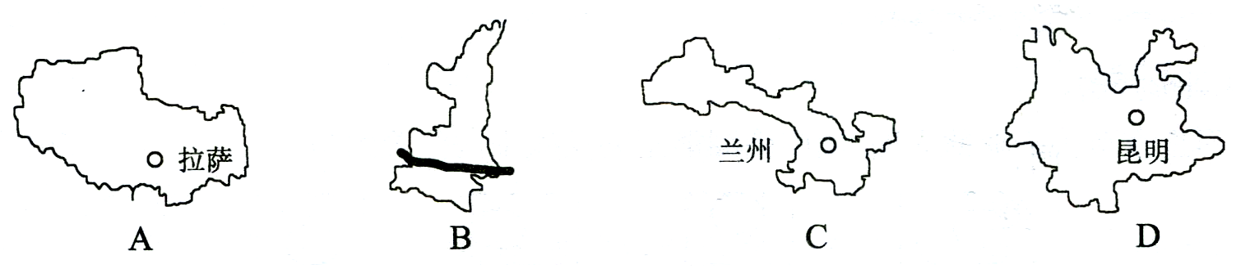
5. 我国最早迎来新一天的地方是（ ）
A.帕米尔高原 B.曾母暗沙
C.漠河 D.黑龙江与乌苏里江主航道中心线的相交处
6. 海陆位置同我国相似的国家是（ ）
A.印度 B.美国 C.澳大利亚 D.巴西
7. 对我国的位置评价，不正确的是（ ）
A.南北跨纬度广，气候差异大，为我国发展多种农业经济提供了有利条件
B.辽阔的海域，便于我国海洋事业和国际贸易的发展
C.我国领土全部位于北温带，温和多雨，利于农业生产
D.陆地疆域深入亚欧大陆内部，便于我国与众多陆上邻国发展边境贸易
读下图，回答8、9题。
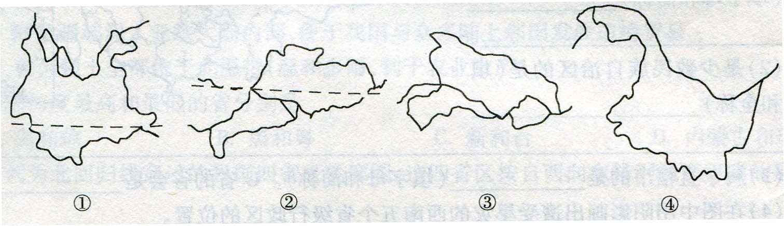
8. 春节期间，小丽想去云南西双版纳感受热带风光，而小明要去东北看冰灯。请在图中帮助他们选择要去的省级行政区（ ）
A.①② B. ①③ C. ③④ D. ①④
9 关于图中四个省的下列叙述，正确的是（ ）
A.①省是我国西南的边疆省，全省一年中都有一段时间有阳光直射现象
B.②省是我国位置最南的省，有热带分布，曾母暗沙位于该省
C.③省是我国的湖北省，简称鄂，长江穿过该省
D.④省是我国的黑龙江省，纬度最高，因为有寒带部分，所以冬季寒冷
10. 成语“得陇望蜀”“秦晋之好”所指的省级行政区依次是（ ）
A.安徽、贵州、河南、河北 B.陕西、四川、甘肃、山西
C.甘肃、四川、陕西、山西 D.陕西、四川、山东、山西
11. 我国现行行政区分为（ ）
A.省、市、县 B.省、县、乡 C.省、市、区 D.省、县、镇
12. 我国人口分布的突出特点是（ ）
A.东部多，西部少 B.人口基数大，增长快
C.控制人口数量，提高人口素质 D.南方多，北方少
13. 1995年中国内地第12亿个小公民在北京妇产医院出生；10年后的2005年1月6日，中国内地的第13亿个小公民出生，他整整比预计时间迟了4年，推迟的原因是（ ）
A.人口死亡率高 B.实行计划生育政策
C.人口负增长 D.大量人口迁移到国外
14. 国务院总理温家宝在访美期间发表演讲时曾说过这样一句话：“中国有13亿人口，不管多么小的问题，只要乘以13亿，那就成为很大很大的问题；不管多么可观的财力、物力，只要除以13亿，那就成为很低很低的人均水平。”这句话的意思是说（ ）
A.中国人口太多，给经济发展、资源、环境带来了沉重负担
B.从资源量来看，中国地大物博
C.中国经济发展迅速，财力、物力可观
D.中国人多，人多力量大
15. 关于我国的人口、民族，说法正确的是（ ）
A.人口自然增长率居世界之首
B.黑河—腾冲线以东人口稀疏，人口分布西多东少
C.各民族无论大小，一律平等
D.各民族的分布特点是“大聚居，小杂居”
16. 我国少数民族主要分布在（ ）
A.东北、西北、中南地区 B.西南、西北、东北地区
C.华北、华南、华东地区 D.东北、华北、西北地区
17. 北回归线从西向东穿过的省（区），与下列民族排序相同的是（ ）
A.高山族、汉族、壮族、傣族 B.壮族、傣族、高山族、汉族
C.汉族、壮族、傣族、高山族 D.傣族、壮族、汉族、高山族
18.“五十六个民族，五十六朵花，五十六个兄弟姐妹是一家……”这首歌唱出了各族人民的心声。我国人口最多的少数民族聚居的省区是（ ）
A.桂 B.宁 C.新 D.内蒙古
19. 下列关于民族风情的说法，正确的是（ ）
A.冬不拉是朝鲜族的乐器 B.侗族的泼水节
C.蒙古族的摔跤 D.维吾尔族的长鼓舞
20. 下列少数民族中，聚居在我国西北地区且信仰伊斯兰教的是（ ）
A.维吾尔族 B.朝鲜族 C.彝族 D.蒙古族
答题栏：
题号 | 1 | 2 | 3 | 4 | 5 | 6 | 7 | 8 | 9 | 10
答案
题号 | 11 | 12 | 13 | 14 | 15 | 16 | 17 | 18 | 19 | 20
答案

二、综合题（共40分）
21.（28分）阅读材料，回答问题。
材料一：我国西部大开发战略的范围示意图（如图中字母所示）
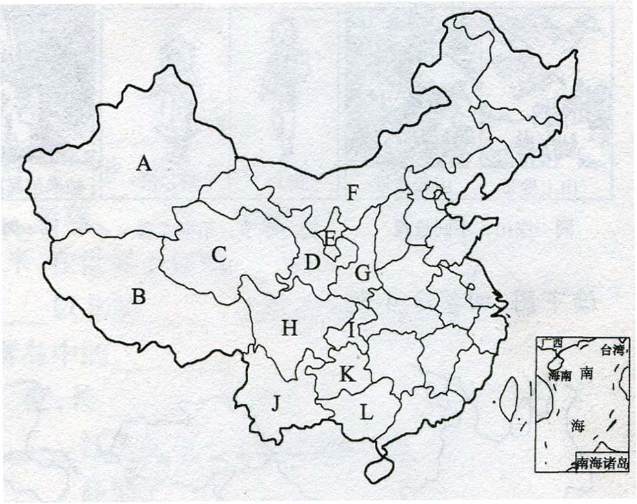
材料二：2010年初，我国西南部的四川、云南、贵州、重庆、广西壮族自治区的很多地区发生了严重的旱灾，给当地人民的生产带来了巨大损失，甚至严重影响了当地人民的生活，这就是西南大旱。
⑴在A—L各省区中，有两个简称的是（填写字母和简称）
① ；② ；
③ ；④ ；
⑤ 。
⑵属于直辖市的是 （填写字母和简称）。
⑶G省的省会是 。
⑷在图中用阴影画出遭受旱灾的贵州省的位置。
22.（12分）读下图，回答问题。
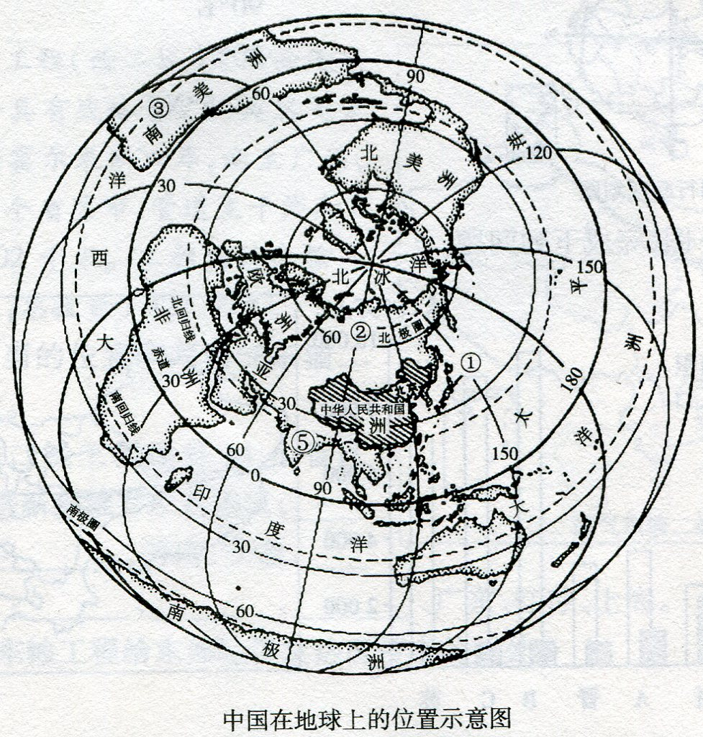

⑴我国半球位置的特点： 。
⑵我国纬度位置的特点： 。
⑶我国海陆位置的特点： 。
⑷我国的陆上邻国：② ，⑤ ；与我国隔海相望的国家：① 。

八年级地理检测题参考答案
一、单项选择题
题号 | 1 | 2 | 3 | 4 | 5 | 6 | 7 | 8 | 9 | 10
答案 | A | A | B | C | D | D | C | D | C | C
题号 | 11 | 12 | 13 | 14 | 15 | 16 | 17 | 18 | 19 | 20
答案 | B | A | B | A | C | B | D | A | C | A
二、综合题
21. ⑴在A—L各省区中，有两个简称的是（填写字母和简称）
① D 甘或陇 ；② G 陕或秦 ；
③ H 川或蜀 ；④ J 云或滇 ；
⑤ K 贵或黔 。
⑵属于直辖市的是 I 渝 （填写字母和简称）。
⑶G省的省会是 西安 。
⑷在图中用阴影画出遭受旱灾的贵州省的位置。（略）
22. ⑴我国半球位置的特点： 位于北半球、东半球 。
⑵我国纬度位置的特点： 大部分在北温带，少部分在热带 。
⑶我国海陆位置的特点： 亚洲东部，太平洋西岸 。
⑷我国的陆上邻国：② 俄罗斯 ，⑤ 印度 ；与我国隔海相望的国家：① 日本 。

